*Информатика*

Лектор: Егорова Надежда Евгеньевна

89106941490

Тетрадь студента Прохорова Максима 1-41 ИВТФ

**Сущность информации. Ключевые понятия**

Термин **информации** возник в социальной среде

Клод Шенион - основоположник теории информации - рассматривал **информацию** как снятую неопределенность наших знаний о чем-то (сообщение, которое содержит известные факты, не несет в себе информации)

Существует 3 наиболее распространённые **концепции** информации:

1. **Атрибутивная концепция** (информация – неотъемлемое внутреннее свойство материи, ее атрибут)

Каждый объект стоит на этом: вещество, энергия (движение), информация (структура)

Информация – отражение разнообразия

1. **Функционально – кибернетическая концепция** (информация – неотъемлемые элемент самоорганизующихся систем (технических, биологических, социальных), их функция)

Информация = сигнал, сообщение

В неживой природе не может быть информации

1. **Физическая концепция** (информация – энтропия)

**Энтропия**

* Мера энергии, необходимая для возвращения системы в некоторое начальное состояние
* Мера хаоса (неопределенности наших знаний о внутренней структуре объекта)

*S = k*ln(P)*

S – энтропия

k – постоянная Больцмана

P – количество способов осуществления данного состояния

Чем упорядоченнее система, тем меньше энтропия => меньше информации

**Сведения** – это суть объекта (системы, явления, процесса). Каждый объект имеет свои характерные признаки (свойства, характеристики), объединение которых в единое целое помогает отличить этот объект от другого объекта

**Состояние** – это мгновенные сведения, то есть суть объекта в определенный момент времени

**Событие** – это частное проявление сути объекта, то есть часть сведений. Событие проявляется через состояние в тот или иной промежуток времени, при тех или иных обстоятельствах, при тех или иных особенностях воспринимающего объекта могут проявляться только некоторые признаки объекта

**Информация** – это отраженные сведения об объекте. Информация вторична по отношению к отображаемому объекту. Проявляется только там, где наблюдается разнообразие, упорядоченность.

**Сообщение** – это суть информационного потока, содержание информации, имеющее место в процессе взаимодействии, сравнении двух объектов. Сообщение имеет целенаправленный характер.

**Сигнал** – это материализованное представление целенаправленного сообщения.

**Импульс** – кратковременный сигнал.

**Количественная оценка информации**

За единицу измерения информации принят **1 бит.**

**Алфавитный** подход: **1 бит –** это количество информации, которое можно передать в сообщении, состоящем из одного двоичного знака (0 или 1).

**Содержательный** подход: **1 бит** – это количество информации, уменьшающее неопределенность знаний в 2 раза.

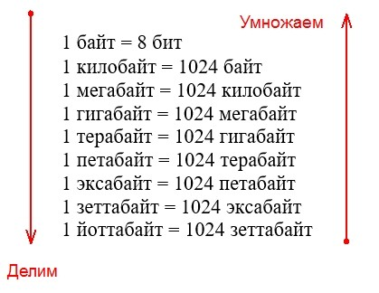

2**18 кб = 2**8 Мб = 0.25 Гб

2**20 кбит = 2**17 кб = 2**7 Мб = 128 Мб

Первую попытку определения количество информации предпринял в 1928г **Ральф Хартли**.

**Формула Хартли** – логарифмическая мера информации, определяющая количество информации, содержащегося в сообщении.

*I = K * log2N*

I – количество информации в сообщении в битах

K – длина сообщения (количество символов)

N – мощность алфавита (количество символов, которые используются в алфавите)

Обозначим через i количество информации в одном символе алфавита мощности N:

*i = log2N*

*N = 2i*

*m = NK*